Em 1911, o físico inglês Ernest Rutherford realizou um importante experimento no qual um feixe de partículas  (núcleos de átomos de Hélio) incidia sobre uma fina folha de ouro. A grande maioria das partículas sofria pequenos desvios de sua trajetória original, ou seja, era espalhada em pequenos ângulos, após a colisão com a folha de ouro. Uma pequena parte das partículas era espalhada em grandes ângulos (próximos de 180º). Ao observar esses desvios, Rutherford comentou: “Este é, de longe, o evento mais inacreditável que já aconteceu comigo, em toda a minha vida. É como se eu atirasse numa folha de papel e a bala voltasse e me atingisse.”.

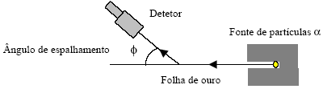

No experimento descrito, Rutherford demonstrou a existência

a) do elétron

b) do átomo

c) das moléculas

d) do núcleo do átomo